KT노동조합과 KT는 3월 12일(금) 15시, 강원도 원주시 대한적십자사 영서남부봉사관을 찾아 KT노사랑 희망박스 전달식을 가졌다.

이는 KT노사가 UCC와 함께 코로나19로 고통 받는 취약계층을 돕고 격려하기 위해 희망박스를 전달하는 사업의 일환으로 이날 전달식에는 노동조합 김인관 조직처장(서리)과 UCC 관계자를 비롯하여 대한적십자사봉사회 최원지 원주지구협의회장 등이 참석했다.

김인관 조직처장(서리)은 “1년 넘게 지속되고 있는 코로나 상황에 힘들고 지칠 수 있지만 모두가 힘을 모으면 반드시 이겨낼 수 있다”고 말한 뒤 “어려움을 겪고 계신 분들께 조금이나마 위로가 되었으면 한다”고 격려했다.

이어 “특히 코로나19로 불안감을 갖고 있는 어르신들을 위해 면역력을 높여 줄 수 있는 격려 물품 등을 마련하게 되었다”며 “지역사회 어르신뿐 아니라 재난상황에 더욱 취약할 수 밖에 없는 이웃을 살피는데 더욱 관심을 갖고 지원하겠다”고 강조했다.

한편 이번 희망박스는 비대면 택배로 생필품을 개개인의 집으로 직접 배송하는 방식으로 지원했다.

한국노총 전국연대노조 택배산업본부 경기지부 성남 지회와 분당지회는 14일 CJ대한통운 경기 성남 수정서브에서 출범식을 가질 예정이다.

전국연대노조 소속 지회는 지난 2월3일 강원 지회를 시작으로 빠르게 늘고 있다. 한 달이 조금 넘는 동안 총 8개 지회가 만들어졌으며 소속 조합원 수는 약 400여명 수준이다.

전국연대노조는 한국노총이 특수형태근로종사자(특고), 플랫폼 노동자, 특고 등을 아우르기 위해 지난해 10월 출범시킨 조직이다.

현재로선 민주노총 택배노조 수가 월등히 앞선 형국이지만, 양대노총 모두 조직화 사업이 주요 현안으로 떠오른 만큼 향후 조직 확대 과정에서 치열한 경쟁을 보일 것이란 전망이다.
KT노사랑 희망박스 전달식
코로나19로 어려움 겪는 취약계층 지원

[제14 - 42호]
2021년 3월 15일(월)
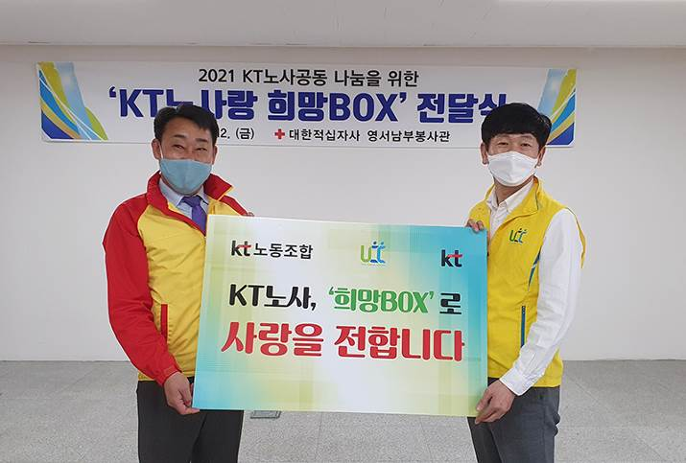
한국노총 택배노조 연이은 출범

